科勒NUMI2.0上市营销项目
广 告 主：科勒（中国）投资有限公司
所属行业：家居卫浴
执行时间：2020.10-12
参选类别：创意传播类
营销背景
在卫浴的红海竞争越发激烈的状况下，科勒NUMI 2.0声光智能座便器全新上市。品牌急需一个与众不同的沟通方式，创造新品上市声量和认知的同时，进一步打造科勒高端、前卫、智能科技的酷炫品牌形象，从而不断扩充科勒品牌年轻的粉丝池。
营销目标
亿级别曝光量+千位留资潜客。
策略与创意
传播策略：通过极具“酷感”的当红人气乐队Mandarin，Build up品牌以及产品的高级酷感，从一支Social的概念大片出发，通过预热解锁的方式，激活粉丝经济，从而一步步把品牌话题拱上热搜。之后全网共同发力炒热大片，配合各个平台种草产品，实现产品声量和认知的双丰收。
创新应用：Mandarin social video #酷到发光#概念大片吸引一种年轻粉丝，重新洗牌科勒粉丝池。
传播矩阵：
1、微博：明星发博，扩大受众接收范围，助力视频曝光；
2、微信：投放朋友圈广告，引流小程序；
3、小红书：KOC分享+KOL推广；
4、抖音：官方账号+KOL信息流推广，扩大视频曝光。
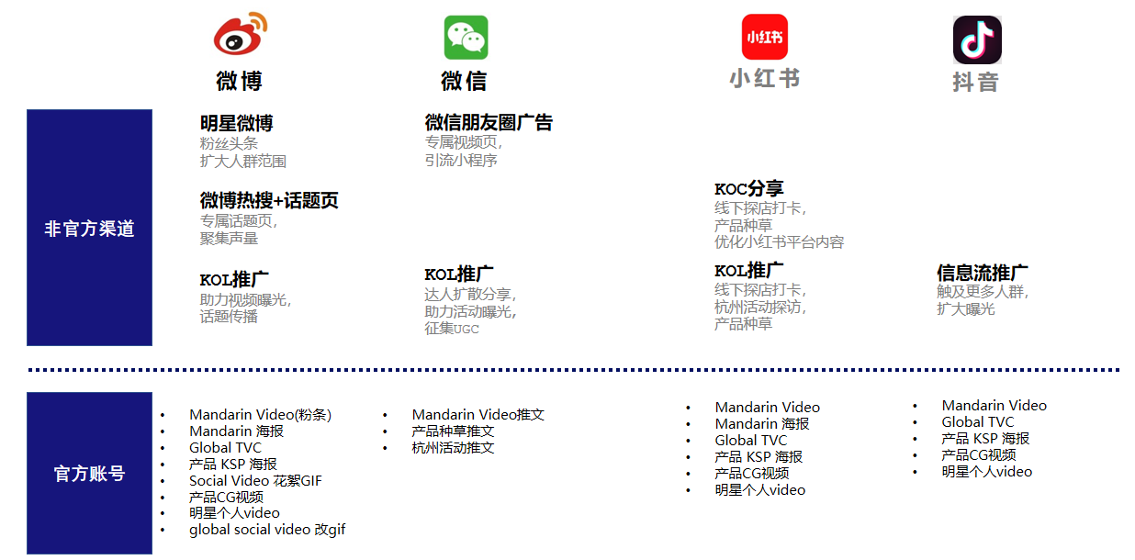
执行过程/媒体表现
Step 1 微博倒计时海报释出，引发粉丝激励猜测。
Step 2 科勒x普通人social video上线，配合热搜话题，人气一度居高不下。
视频连接：https://v.qq.com/x/page/b3159w9lxdf.html
Step 3 外围KOL持续扩散输出，拱热话题，带出产品卖点和品牌理念，从而深化科勒高端、前卫、设计感与经典并存的品牌形象。
Step 4 线下粉丝见面会、科勒艺术体验中心连线Mandarin live house直播，层层收割粉丝经济。
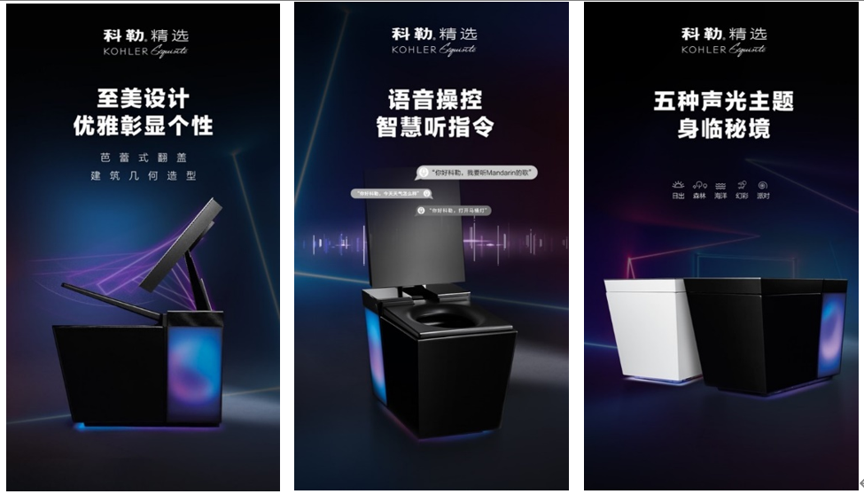
营销效果与市场反馈
1、科勒x普通人Mandarin #酷到发光# Social Video总播放量达到百万级别。
2、社交媒体总曝光+互动量逾亿级；官宣后，#普通人Mandarin酷到发光#话题荣登微博热搜榜第3位；总阅读量达2.4亿。
3、视频播放900万次；互动38万。
4、完成千位潜客留资。
